ԶԲԱՂՎԱԾՈՒԹՅԱՆ ԿԱՐԳԱՎՈՐՄԱՆ 2017 ԹՎԱԿԱՆԻ ՊԵՏԱԿԱՆ ԾՐԱԳԻՐԸ

1. Զբաղվածության կարգավորման ամենամյա պետական ծրագրի (այսուհետ` ամենամյա ծրագիր) մշակման և իրականացման ուղենիշային համարվող օրենսդրական հիմքը Հայաստանի Հանրապետության զբաղվածության 2013-2018 թվականների ռազմավարությունն է (այսուհետ` զբաղվածության ռազմավարություն) և «Զբաղվածության մասին» Հայաստանի Հանրապետության օրենքը (այսուհետ` օրենք):
2. Ծրագրի մշակման ընթացքում հաշվի են առնվել Հայաստանի Հանրապետության 2014-2025 թվականների հեռանկարային զարգացման ռազմավարական ծրագիրը (այսուհետ` հեռանկարային զարգացման ծրագիր), որի հիմքում դրված չորս գերակայություններից որպես առաջին մատնանշվում է զբաղվածության ընդլայնումը, ՀՀ վարչապետի 2015 թվականի դեկտեմբերի 15-ի N 1217-Ա որոշման պահանջները, Հայաստանի Հանրապետության կառավարության 2017-2019 թվականների միջնաժամկետ ծախսային ծրագրով նախատեսված գերակայությունները, ինչպես նաև Զբաղվածության կարգավորման 2015 թվականի պետական ծրագրի և նրանում ներառված զբաղվածության պետական ծրագրերի մոնիթորինգի և գնահատման գործընթացի ամփոփ հաշվետվությունը:
3. Զբաղվածության պետական քաղաքականությունը մշակում է Հայաստանի Հանրապետության կառավարության լիազորած պետական կառավարման մարմինը և իրականացնում ամենամյա ծրագրի միջոցով` համագործակցելով պետական կառավարման, տեղական ինքնակառավարման մարմինների, սոցիալական գործընկերների, գործատուների, աշխատանքի տեղավորման ոչ պետական կազմակերպությունների, շահագրգիռ այլ կազմակերպությունների և ձեռնարկատիրական գործունեություն իրականացնող անձանց հետ:
4. Ամենամյա ծրագրի նպատակը բնակչության կայուն և արդյունավետ զբաղվածության ապահովման համար պայմանների ստեղծումն է: Այն ուղղված է աշխատաշուկայի լարվածությունը մեղմելուն, զբաղվածության ակտիվ ծրագրերի միջոցով աշխատաշուկայում անմրցունակ անձանց` ըստ առաջնահերթությունների կայուն զբաղվածության ապահովմանը և ինքնազբաղվածության խթանմանը, աշխատանք փնտրողների, հատկապես` հաշմանդամություն ունեցող անձանց, երիտասարդների զբաղվածության մակարդակի բարձրացմանը, գործատուների կողմից ներկայացված թափուր աշխատատեղերը որակյալ մասնագետներով համալրելուն, ինտեգրված սոցիալական ծառայությունների տրամադրման շրջանակներում աշխատաշուկայում անմրցունակ խմբերի արդյունավետ և կայուն զբաղվածության ապահովմանը, տնտեսական աճի համար ուղղակի նախապայմանների առաջացմանը:
5. Հայաստանի Հանրապետության Ազգային վիճակագրական ծառայության (այսուհետ` ԱՎԾ) տվյալներով Հայաստանում 2011-2015թթ.-ին տնտեսական ակտիվության մակարդակը հիմնականում տատանվել է 62.5-63.4%-ի սահմաններում: Դիտարկվող ժամանակահատվածի համար տնտեսական ակտիվության ամենաբարձր ցուցանիշը` 63.4% գրանցվել է 2013թ.-ին, իսկ ամենացածր ցուցանիշը 62.5%` 2015թ.-ին:
Ինչ վերաբերում է տնտեսական ակտիվության ցուցանիշին (այսուհետ` ՏԱՑ), ապա 2016թ.-ի հուլիսին 2015թ.-ի հուլիսի նկատմամբ այն նվազել է 4.3%-ային կետով, իսկ 2016թ.-ի առաջին կիսամյակում` 2015թ.-ի 1-ին կիսամյակի նկատմաբ աճել է 4,7%-ային կետով: 2016թ. առաջին կիսամյակում ՏԱՑ-ի զգալի աճ է արձանագրվել նախորդ տարիների առաջին կիսամյակների համեմատ: Աճի նման տեմպերի պահպանման դեպքում, 2016թ.-ի երկրորդ կիսամյակում նախորդ տարվա նույն ժամանակահատվածի համեմատ կունենանք ՏԱՑ-ի աճ` 3-4%- ային կետով:
Գծապատկեր 1. Զբաղվածության, տնտեսական ակտիվության և գործազրկության մակարդակները

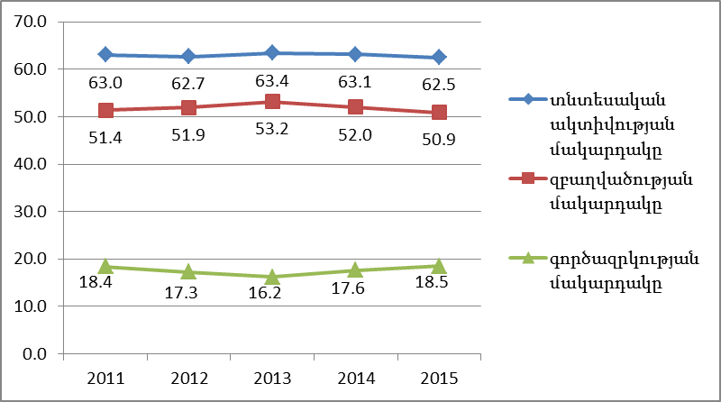

6. Գծապատկեր 1-ից երևում է, որ տնտեսական ակտիվության մակարդակի տատանման միտումները կարելի է նկատել նաև զբաղվածության մակարդակի փոփոխման վարքագծում: Զբաղվածության մակարդակի ցածր ցուցանիշ է գրանցվել 2011թ.-ին (այն կազմել է 51.4%): Դիտարկվող ժամանակահատվածում զբաղվածության մակարդակի ցուցանիշը դարձյալ բարձր է եղել 2013թ.-ին (53%): 2015թ.-ին այն նվազել է 2.1 տոկոսային կետով և կազմել է 50.9%:
Ընդհանուր առմամբ դիտարկվող ժամանակահատվածում ՏԱՑ-ի շարժին զուգընթաց, Հայաստանի Հանրապետության տնտեսությունում գրեթե նույն միտումներով աճել է նաև զբաղվածության մակարդակը: Միաժամանակ կարող ենք ընդգծել, որ ի տարբերություն ՏԱՑ-ի փոփոխությունների, մինչև 2013թ. զբաղվածության մակարդակի աճն ավելի կայուն է եղել:
7. Ինչ վերաբերում է գործազրկության մակարդակը բնութագրող մեծությանը, ապա վերջինս 2011թ.-ին 18.4%-ից նվազել է, հասնելով մինչև 16.2%` 2013թ.-ին, այնուհետև աճել է և 2015թ.-ին կազմել 18.5%: Այստեղ ևս որոշակի կապ է նկատվում տնտեսական ակտիվության մակարդակի և զբաղվածության մակարդակի ցուցանիշների հետ:
Գծապատկեր 2-ում ներկայացված է Հայաստանի Հանրապետության աշխատաշուկան բնութագրող աշխատանքային ռեսուրսների, տնտեսապես ակտիվ բնակչության, զբաղվածների և գործազուրկների թվաքանակի շարժը 2011-2015թթ.-ին:

Գծապատկեր 2. Աշխատանքային ռեսուրսների, տնտեսապես ակտիվ բնակչության, զբաղվածների և գործազուրկների թվաքանակը, հազար մարդ
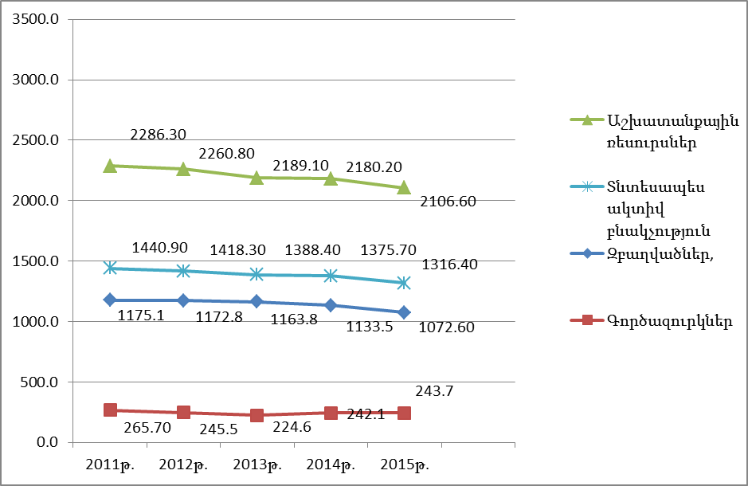

8. Ըստ ԱՎԾ կողմից իրականացված տնային տնտեսությունների (ՏՏ) աշխատուժի ընտրանքային հետազոտության (գծանկար 2) աշխատանքային ռեսուրսների ծավալը 2011-2015թթ.-ին դրսևորել է նվազման միտում (տարեկան 1,9%-ով), իսկ 2016թ. առաջին եռամսյակում այն աճել է 7%-ով: Հիմք ընդունելով հանրապետությունից արտագնա աշխատանքի մեկնողների թվաքանակը, (ի տարբերություն նախորդ տարիների արտագնա աշխատանքի մեկնում էին հիմնականում տարվա սկզբին` մինչև մարտ ամիսը, իսկ 2016թ.-ին` նրանց արտահոսքը դեռևս շարունակվում է), կարելի է եզրակացնել, որ աշխատանքային ռեսուրսների ծավալը Հայաստանի Հանրապետությունում մինչև 2016թ.-ի վերջը հնարավոր է նվազի:
2016թ. առաջին կիսամյակում զբաղվածների թվաքանակը դրսևորել է որոշակի աճ` 1,3%: Հաշվի առնելով երկրորդ կիսամյակում ՏԱՑ-ի առավել բարձր արժեքը, կարող ենք ենթադրել, որ 2016թ. երկրորդ կիսամյակում ևս կունենանք զբաղվածների թվաքանակի որոշակի փոքր աճ, կամ կպահպանվի 2015թ. զբաղվածության մակարդակը: 2016թ. զբաղվածների թվաքանակի աճի և գործազուրկների թվաքանակի նվազման միտումը պայմանավորված է ավելի շատ առաջին եռամսյակում աշխատանքային ռեսուրսների ավելացմամբ, որը ինչպես վերը նշվեց հնարավոր է կրի ժամանակավոր բնույթ և մինչև տարեվերջ նվազի, որպես հետևանք կփոխվեն նաև մյուս ցուցանիշները:

Գծապատկեր 3. Երիտասարդների թիվը զբաղվածների թվաքանակում, հազար մարդ
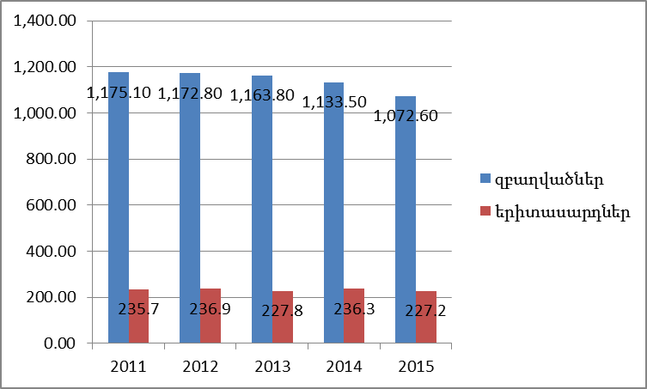

Զբաղվածների ընդհանուր թվաքանակում երիտասարդների թիվը շատ քիչ տատանումներ է ունեցել (գծապատկեր 3): Այսպես, 2011թ.-ին զբաղվածների 20.0%-ը կազմել են երիտասարդները, 2015թ.-ին այդ ցուցանիշն աճել է ընդամենը 1.2%-ով և կազմել 21.2%:

Գծապատկեր 4. Զբաղվածներն ըստ տնտեսական գործունեության տեսակների, հազար մարդ

9. Դիտարկվող ժամանակահատվածում (գծապատկեր 4) զբաղվածների թվաքանակը, ըստ տնտեսական գործունեության տեսակների, ենթարկվել է հետևյալ փոփոխությունների`
1) գյուղատնտեսության ոլորտում զբաղվածների թվաքանակը կրճատվել է տարեկան միջինը 3,4%-ով, դրսևորելով անընդհատ նվազման միտում: 2016թ.-ի առաջին եռամսյակում` զբաղվածների փոքր աճը մեծապես պայմանավորված է տարվա սկզբին գյուղատնտեսական նախապատրաստական աշխատանքներով (աշխատանքներում ընդգրկվում են լրացուցիչ աշխատողներ): Զբաղվածների թվաքանակը տարվա ընթացքում նույնպես կարձանագրի որոշակի աճ, սակայն 4-րդ եռամսյակում այն կտրուկ կնվազի և զբաղվածների տարեկան միջին թվաքանակը ընդհանուր առմամբ կդրսևորի հետագա նվազման միտում.
2) արդյունաբերության ոլորտում ընդհանուր առմամբ դրսևորել է նախ աճ (2011-2012 թվականներ 6.9%-ով), այնուհետ շարունակական նվազում` միջինը տարեկան 3,8%-ով: 2016թ. ցուցանիշի արձանագրված փոքր` 1,5%-ով աճը կարող է պահպանվել և ամբողջ տարվա արդյունքով կունենանք վերջին երեք տարիների համեմատ արդյունաբերությունում զբաղվածների թվաքանակի աճ.
3) շինարարության ոլորտում նույնպես արձանագրվել է զբաղվածների թվաքանակի նվազում` տարեկան 2,6%-ով, իսկ 2016թ. առաջին եռամսյակում զբաղվածների որոշակի աճը հիմնականում կրում է սեզոնային բնույթ, հետևաբար տարվա վերջին այդ թիվը գնալով կնվազի.
4) զբաղվածների թվաքանակի առավել էական կրճատում արձանագրվել է ծառայությունների ոլորտում, որտեղ դիտարկվող ժամանակահատվածի վերջին երկու տարիներին զբաղվածների թվաքանակը կրճատվել է տարեկան միջինը 4,5%-ով, իսկ վերջին մեկ տարում արձանագրվել է առավել մեծ` 9,9%-ով նվազում: Դիտարկվող ամբողջ ժամանակահատվածում ոլորտում զբաղվածների թվաքանակը կրճատվել է 2.2%-ով:

Գծապատկեր 5. Ոչ ֆորմալ զբաղվածության մակարդակը
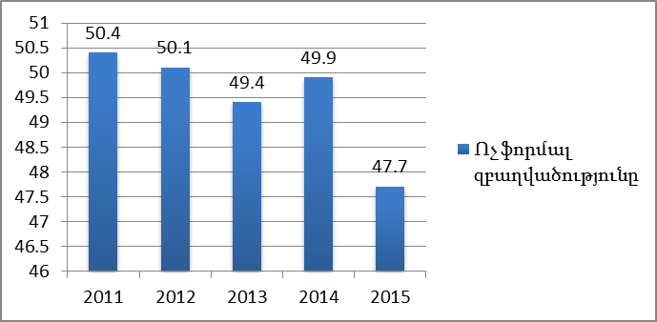
10. Ինչպես երևում է գծապատկեր 5-ից` հանրապետությունում 2011-2015թթ.-ին ոչ ֆորմալ զբաղվածության մակարդակը նվազել է, սակայն շատ ցածր տեմպերով և 2015թ.-ին կազմել 47.7%` 2011թ.-ի 50.4%-ի փոխարեն: ԱՎԾ-ի կողմից իրականացված ՏՏ աշխատուժի հետազոտության համաձայն` Հայաստանում գյուղացիական տնտեսությունում զբաղվածների բացարձակ մեծամասնությունը կազմակերպաիրավական կարգավիճակ չունի, ուստի ԱՄԿ մեթոդաբանությամբ համարվում են ոչ ֆորմալ տնտեսությունում ոչ ֆորմալ զբաղվածներ:
Ոչ ֆորմալ զբաղվածության բացասական ազդեցությունը զբաղվածության պետական ծրագրերի իրականացման արդյունավետության վրա, ներկայացված է Զբաղվածության կարգավորման 2015թ.-ի պետական ծրագրի և նրանում ներառված զբաղվածության ծրագրերի մոնիթորինգի և գնահատման գործընթացի ամփոփ հաշվետվության մեջ (էջ 13):
11. Գործազուրկների ընդհանուր թիվը և բաշխումն ըստ սեռի ու տարիքային խմբերի բերված են գծապատկերներ 6-ում և 7-ում:

Գծապատկեր 6. Գործազուրկների թիվն ըստ սեռի, հազար մարդ
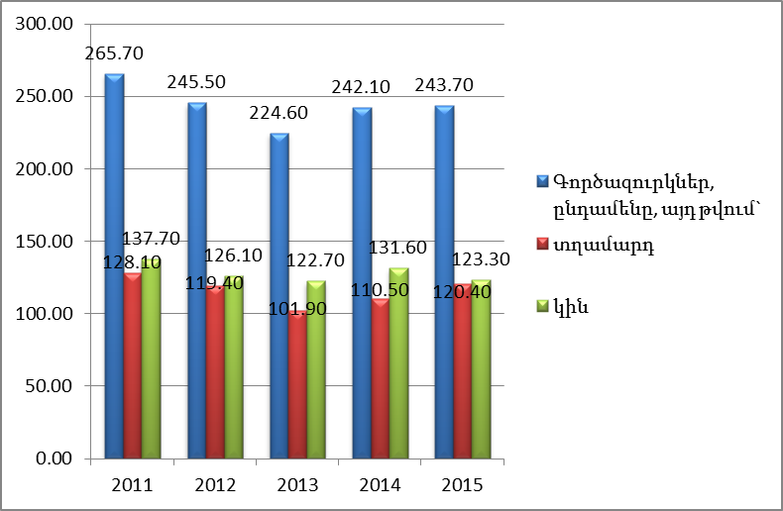

12. Գծապատկեր 6-ից հետևում է, որ 2011-2015թթ. ընկած ժամանակահատվածում հանրապետությունում գործազուրկների թվաքանակն ամենաբարձրն է եղել 2011թ.-ին (265.7 հազար մարդ): Այնուհետև ցուցանիշը տարեցտարի նվազել է և 2013թ.-ին արձանագրվել է դիտարկվող ժամանակաշրջանի համար ամենացածր մեծությունը՝ 224.6 հազար մարդ (2011թ.-ի նկատմամբ այն նվազել է 23.6 հազար մարդով): 2015թ.-ին 2013թ.-ի նկատմամբ Հայաստանի Հանրապետության տնտեսությունում դարձյալ գրանցվել է գործազուրկների թվաքանակի աճ, որի արդյունքում 2015թ.-ին գործազուրկների ընդհանուր թվաքանակը կազմել է 243.7 հազար մարդ:
13. 2011-2015թթ.-ին գործազուրկների ընդհանուր թվաքանակում որոշակի չափով փոփոխվել է տղամարդկանց և կանանց տեսակարար կշիռը: 2015թ.-ի տվյալներով գործազուրկների 49.4%-ը տղամարդիկ են, 50.6%-ը` կանայք (2011թ.-ին տղամարդկանց և կանանց տեսակարար կշիռը գործազուրկների ընդհանուր թվաքանակում համապատասխանաբար կազմել է 48.1% և 51.9%):

Գծապատկեր 7. Գործազուրկների թիվն ըստ տարիքային խմբերի, հազար մարդ
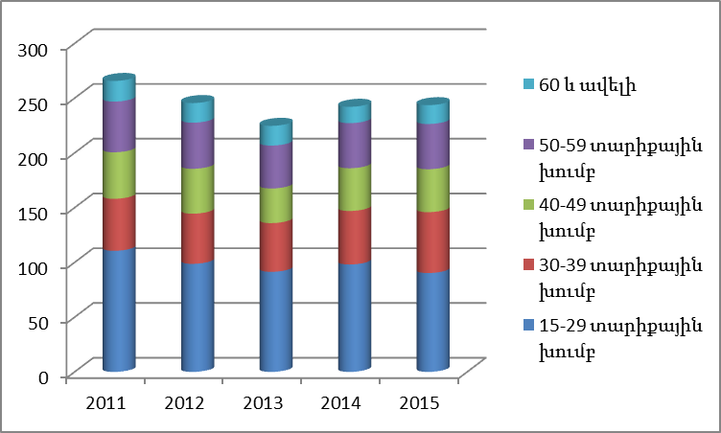

14. 2015թ.-ին գործազուրկների ընդհանուր թվաքանակի 37%-ը (90.3 հազար մարդ) կազմել են երիտասարդները (15-29 տաիքային խումբ): Այս ցուցանիշը 2011թ.-ի նկատմամբ նվազել է 4.6 տոկոսային կետով (2011թ.-ին երիտասարդները կազմել են գործազուրկների թվաքանակի 41.6%-ը կամ 110,6 հազար մարդ): 2015թ.-ին գործազուրկ երիտասարդների թվաքանակի մեջ հատկապես նվազել է 20-24 տարիքային խմբի գործազուրկների թվաքանակը (16.6%-ով` նախորդ տարվա նկատմամբ:)

Գծապատկեր 8. Գործազուրկների թիվն ըստ կրթական մակարդակի, հազար մարդ
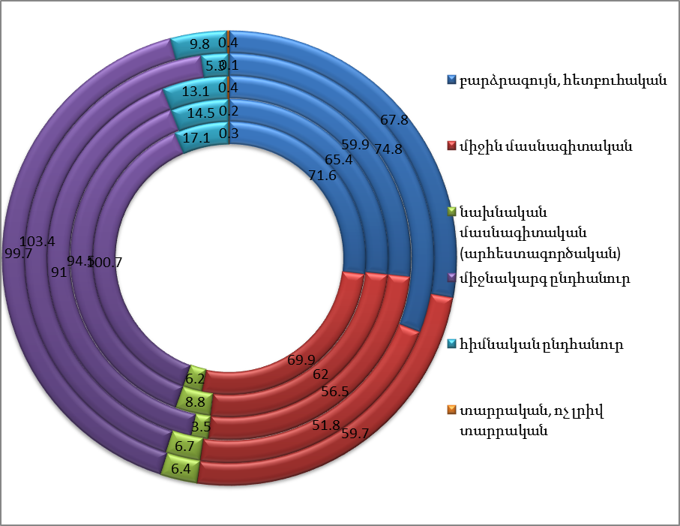
2011
2012
2013
2014
2015

15. Գործազուրկների թվաքանակն ըստ կրթական մակարդակի ներկայացված է գծապատկեր 8-ում: Գործազուրկների շրջանում առավել մեծ տեսակարար կշիռ են կազմում միջնակարգ ընդհանուր կրթություն ունեցողները, որոնց թիվը գործազուրկների ընդհանուր թվաքանակում 2011թ.-ի 38%-ի համեմատ 2015թ.-ին կազմել է 40.9%: Այդ նույն ժամանակաշրջանում գործազուրկների ընդհանուր թվաքանակում 2.4 տոկոսային կետով նվազել է հիմնական ընդհանուր կրթություն ունեցողների թիվը: 2011-2015թթ. համեմատաբար աճել է նախնական մասնագիտական (արհեստագործական) կրթություն ունեցողների թվաքանակը: 2015թ.-ին գործազուրկների ընդհանուր թվաքանակի 27.8%-ը ունեցել են բարձրագույն, հետբուհական կրթություն (2011թ.-ին այդ ցուցանիշը կազմել է 26.9%): Դիտարկվող ժամանակահատվածում 1.4 տոկոսային կետով նվազման միտում է դրսևորել միջին մասնագիտական և թերի բարձրագույն կրթություն ունեցողների տեսակարար կշիռը:

Գծապատկեր 9. Գործազուրկների թիվն ըստ աշխատանք փնտրելու տևողության, հազար մարդ
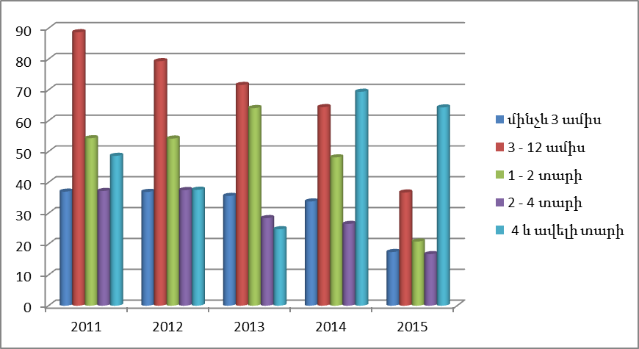

16. Ըստ Հայաստանի Հանրապետության աշխատանքի և սոցիալական հարցերի նախարարության աշխատակազմի զբաղվածության պետական գործակալության (այսուհետ՝ գործակալություն) տվյալների 2015թ.-ին պաշտոնապես գրանցված գործազուրկների 7.1%-ն աշխատանքի է տեղավորվել շուրջ 3 ամսվա ընթացքում, 15.0%-ն աշխատանք է փնտրել 3-12 ամիս, 8,5%-ը` 1-2 տարի, 6.8%-ը` 2-4 տարի և 26.4%-ը` 4 և ավելի տարի: 2011թ.-ին այդ ցուցանիշները համապատասխանաբար կազմել են 13.8%, 33.1%, 20.0%, 14% և 18.2% (գծապատկեր 9): Շարադրվածից հետևում է, որ 2011-2015թթ.-ի ընթացքում շուրջ կրկնակի անգամ կրճատվել է աշխատանքի տեղավորվածների թիվը, որոնք աշխատանք են փնտրել մինչև 3 ամիս, 3-12 ամիս, 1-2 տարի, 2-4 տարի տևողությամբ: Միաժամանակ, 8.1%-ային կետով աճել է 4 և ավելի տարի աշխատանք փնտրողների թիվը: Վերջինս փաստում է մի շարք մասնագիտությունների գծով աշխատուժի պահանջարկի բացակայության, ինչպես նաև գործազուրկների` ստացած մասնագիտությամբ աշխատելու ունակությունները և հմտությունները կորցնելու մասին:

Գծապատկեր 10. Գործազուրկների թիվն ըստ աշխատանքային փորձի առկայության, հազար մարդ
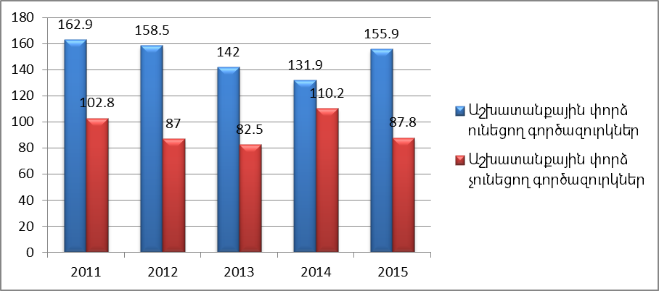
17. 2011-2015թթ.-ին` պաշտոնապես գրանցված գործազուրկների ընդհանուր թվաքանակում աշխատանքային փորձ ունեցող գործազուրկների թիվը նվազել է 7%-ային կետով կամ 22.4 հազարով (Գծապատկեր 10): 2011թ.-ին աշխատանքային փորձ ունեցող գործազուրկները կազմում էին գործազուրկների ընդհանուր թվաքանակի 61.3%-ը, 2012թ.-ին այդ ցուցանիշն աճել է 3.3 տոկոսային կետով, այնուհետև նվազել է մինչև 54.5%` 2014թ.-ին, 2015թ.-ին դարձյալ գրանցվել է ցուցանիշի աճ, կազմելով 64%:
2016թ.-ի հուլիսին մեկ թափուր աշխատատեղի ծանրաբեռնվածությունը կազմել է 49 մարդ, որը նախորդ տարվա նույն ամսվա նկատմամբ աճել է 114%-ով:

Գծապատկեր 11. Գործազուրկների թվաքանակը բաշխումը ըստ Հայաստանի Հանրապետության մարզերի և Երևան քաղաքի, հազար մարդ

Գծապատկեր 12. Երիտասարդ գործազուրկների թվաքանակի բաշխումը ըստ Հայաստանի Հանրապետության մարզերի, հազար մարդ
Ինչպես երևում է գծանկար 11-ից և 12-ից գործազուրկների` այդ թվում երիտասարդ գործազուրկների առավել մեծ թվաքանակ յուրաքանչյուր տարում եղել է Երևան քաղաքում, Հայաստանի Հանրապետության Շիրակի և Լոռու մարզերում: Գործազուրկների թիվը համեմատաբար փոքր է եղել Հայաստանի Հանրապետության Վայոց Ձորի և Արագածոտնի մարզերում: Եթե դիտարկելու լինենք ըստ տարիների փոփոխությունը, ապա կնկատենք, որ 2012 և 2013թթ.-ին արձանագրվել է գործազուրկների թվաքանակի նվազում տարեկան միջինը 21%-ով, իսկ հետագա երկու տարիներին` աճ տարեկան միջինը 14,5%-ով: Դիտարկվող ժամանակահատվածում գործազուրկների թվաքանակը նվազել է տարեկան միջինը 1.5%-ով: Երիտասարդ գործազուրկների թվաքանակը առաջին երկու տարում նույնպես նվազել է միջինը տարեկան 6.7%-ով, իսկ հաջորդ երկու տարում աճել` տարեկան 17.2%-ով: Դիտարկվող ժամանակահատվածում երիտասարդ գործազուրկների թվաքանակը ընդհանուր առմամբ ավելացել է տարեկան միջինը 5.5%-ով: Դիտարկվող ժամանակահատվածում, գործնականում, գործազուրկ երիտասարդների թվաքանակի աճ արձանագրվել է Հայաստանի Հանրապետության բոլոր մարզերում, Երևան քաղաքում գործազուրկ երիտասարդների թվաքանակը նվազել է:

Գծապատկեր 13. Գործազրկության մակարդակի բաշխվածությունը` ըստ ՀՀ մարզերի
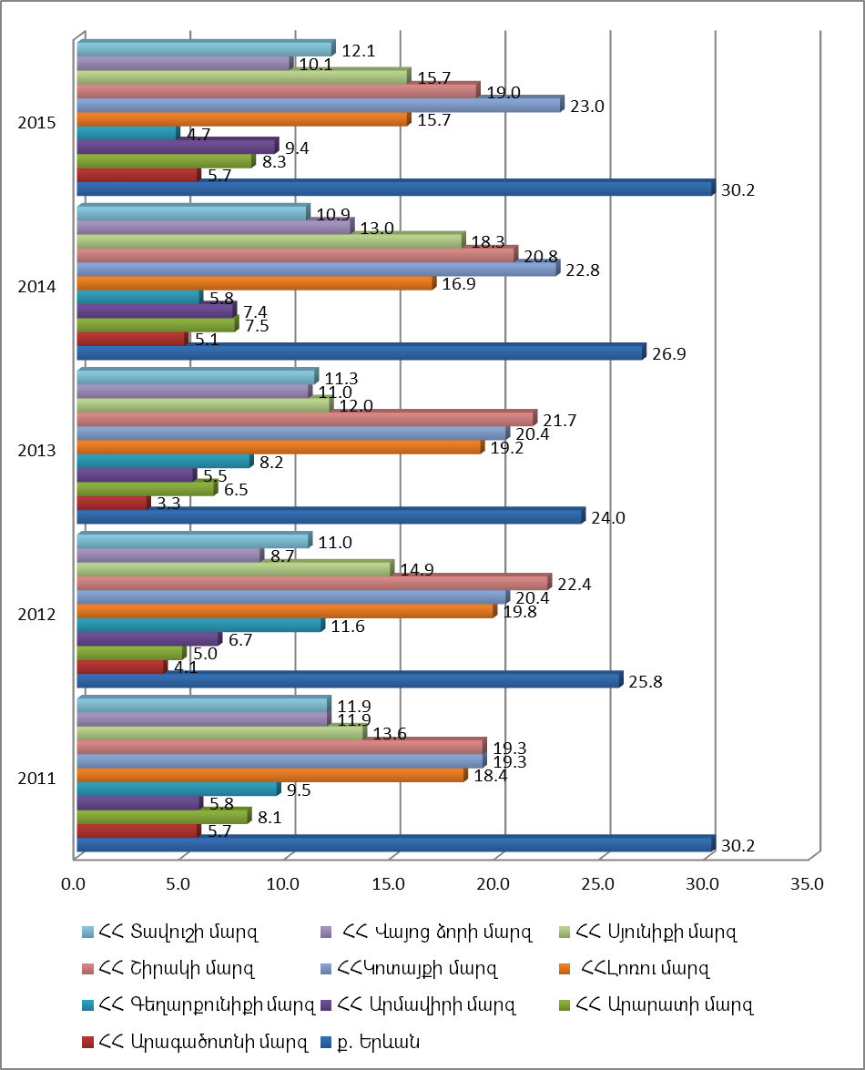

18. Հայաստանի Հանրապետության մարզերում գործազրկության մակարդակների համեմատական վերլուծության արդյունքները վկայում են Հայաստանի Հանրապետության մարզերի միջև գործազրկության մակարդակի զգալի տարբերությունների մասին: Հանրապետական միջին ցուցանիշից գործազրկության մակարդակը 2011-2015թթ.-ին բարձր է եղել Երևանում, Հայաստանի Հանրապետության Կոտայքի, Լոռու, Շիրակի, Սյունիքի, Տավուշի, Վայոց ձորի մարզերում: 2015թ.-ին նախորդ տարվա նկատմամբ գործազրկության մակարդակի աճ է գրանցվել Երևանում (3.3 տոկոսային կետով), Հայաստանի Հանրապետության Արագածոտնի (0.6 տոկոսային կետով), Արարատի (0.8 տոկոսային կետով), Արմավիրի (2 տոկոսային կետով), Կոտայքի (0.2 տոկոսային կետով), Տավուշի (1.2 տոկոսային կետով) մարզերում (Գծապատկեր 13):

Գծապատկեր 14. Թափուր աշխատատեղերի հայտ ներկայացրած գործատուների թվաքանակը
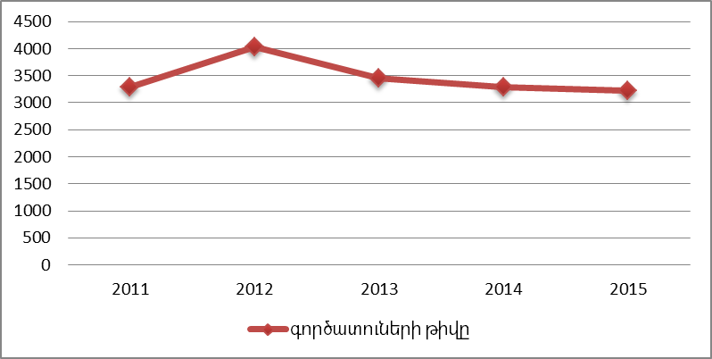

19. Ինչպես երևում է գծապատկեր 14-ից, Գործակալությանը` թափուր աշխատատեղերի հայտ ներկայացրած գործատուների թվաքանակը 2015թ.-ին 2011թ.-ի նկատմամբ նվազել է (շուրջ 2%), նշված ցուցանիշը է 2.5%-ով նվազել է նաև նախորդ տարվա նկատմամբ:
20. Գործակալության գործունեության, այդ թվում` գործատուների հետ համագործակցությունը բնութագրող որոշ ցուցանիշներ ներկայացված են գծապատկեր 15-ում:

Գծապատկեր 15. Գործատուների և գործակալության համագործակցությունը բնութագրող ցուցանիշներ
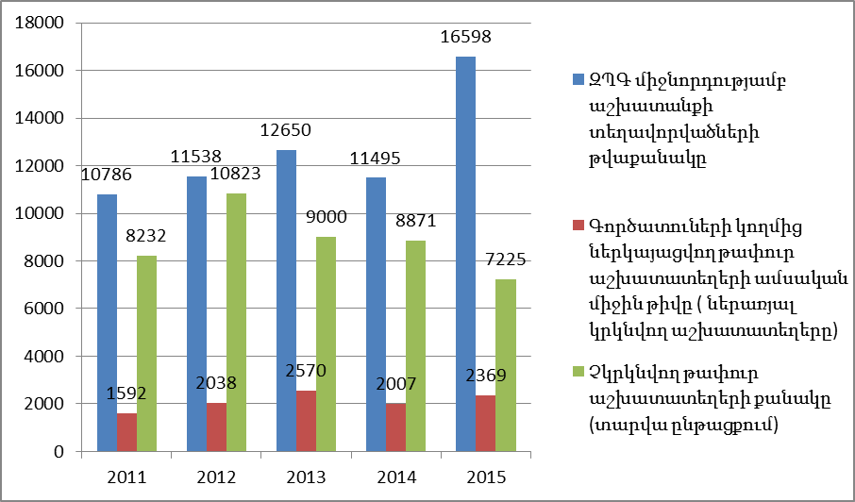
21. Գծապատկեր 15-ից հետևում է, որ գործատուների կողմից ներկայացվող թափուր աշխատատեղերի ամսական միջին թիվը 2011-2013թթ. ընկած ժամանակահատվածում դրսևորել է աճի միտում: Նշված ցուցանիշը 2014թ.-ին` նախորդ տարվա նկատմամբ, նվազել է 22%-ով, իսկ 2015թ.-ին` 2014թ.-ի նկատմաբ աճել 18%-ով: Դիտարկվող ժամանակահատվածում կայուն աճ է դրսևորել նաև Գործակալության միջնորդությամբ աշխատանքի տեղավորվածների թվաքանակը, բացառությամբ 2014թ.-ի (2014թ.-ին ցուցանիշը նախորդ տարվա նկատմամբ` նվազել է 9.2%-ով):
Գործակալություն ներկայացված չկրկնվող թափուր աշխատատեղերի թիվը հետճգնաժամային 2011-2012թթ.-ին աճել է, այնուհետև սկսել է նվազել և 2015թ.-ին կազմել 7225:
22. 2016թ.-ի հուլիսի 1-ի դրությամբ զբաղվածության կարգավորման պետական ծրագրերում տարեսկզբից ընդգրկվել է 8515 աշխատանք փնտրող անձ, աշխատանք փնտրողների 8.8%-ը՝ նախատեսված 7150-ի փոխարեն:
2016 թ.-ի հուլիսի 1-ի դրությամբ`
1) տարեսկզբից աշխատանքի են տեղավորվել Գործակալությունում հաշվառված`
ա. աշխատանք փնտրողների շուրջ 11.4%-ը կամ 10938 մարդ, որից 6016-ն ապահովվել է սեզոնային, իսկ 165-ը` ժամանակավոր աշխատանքով,
բ. երիտասարդների 6.9%-ը.
2) Գործակալությունը տարեսկզբից համագործակցել է 15389 գործատուների հետ, որոնցից թափուր աշխատատեղերի հայտ է ներկայացրել 1545 գործատու, հավաքագրված չկրկնվող թափուր աշխատատեղերի թիվը կազմել է 3840, որից նոր ստեղծված աշխատատեղերի թիվը կազմել է 180:
23. «Աշխատաշուկայի հետազոտման աշխատանքների կազմակերպում» ծրագրի շրջանակում 2016թ.-ին իրականացվել է «Ուսումնասիրություն գործատուների շրջանում ըստ տնտեսության ճյուղերի» թեմայով հետազոտությունը, որի արդյունքներով կանխատեսվել է զբաղվածների և գործազուրկների թվաքանակը 2016-2018թթ.-ին:
Զբաղվածների և գործազուրկների թվաքանակի կանխատեսման հիմքում դրված է գծային մոտարկման սկզբունքը: Մոտարկման համար հիմք է հանդիսացել ՀՆԱ ծավալի ինդեքսի տարեկան 1% աճի տեմպը ապահովելու պայմանը (2011-2015թթ. Հայաստանի տնտեսությունում դիտարկվել է տնտեսական ոչ բարձր, սակայն կայուն աճ, հատկապես` կայուն աճ է ապահովվել այնպիսի կարևորագույն ցուցանիշի գծով, ինչպես իրական ՀՆԱ-ի մեծությունն է): Ելնելով այս մոտեցումից, հաշվարկվել է կանխատեսվող ՀՆԱ ծավալը ՀՀ դրամով, այնուհետև` համապատասխան գծային մոտարկման մաթեմատիկական մոդելի կիրառմամբ կազմվել է (ըստ տարիների ՀՆԱ ծավալից կախված) զբաղվածների և գործազուրկների թվաքանակի փոփոխման կանխատեսումը: Կանխատեսման արդյունքները բերված են գծապատկեր 16-ում:

Գծապատկեր 16. Զբաղվածների և գործազուրկների 2011-2015թթ. փաստացի թվաքանակը և կանխատեսումը 2016-2018թթ-.ի համար, հազար մարդ

Ինչպես երևում է գծապատկեր 16-ից, զբաղվածների և գործազուրկների թիվը կանխատեսվող 2016-2018 թվականների ժամանակահատվածում ունի թույլ նվազման միտում` համապատասխանաբար, տարեկան 1,1% և 0,23%: Եթե տնտեսության զարգացումները ապահովեն ՀՆԱ աճի ավելի բարձր տեմպեր, օրինակ տարեկան 2% կամ 3% ապա զբաղվածների թվաքանակը կսկսի դանդաղ աճել, իսկ գործազուրկների թիվը` նվազել:
24. Հաշվի առնելով ամենամյա ծրագրի 5-23-րդ կետերում բերված զբաղվածության իրավիճակային վերլուծության ամփոփ արդյունքները, ինչպես նաև հիմք ընդունելով հեռանկարային զարգացման ծրագրում և զբաղվածության ռազմավարության մեջ սահմանված նպատակներն ու թիրախները` 2017թ.-ի համար առանձնացվում են հետևյալ խնդիրները և դրանց համապատասխան լուծումները.
1) Հայաստանի աշխատաշուկայում առաջարկի և պահանջարկի քրոնիկ անհամապատասխանությունը, գործազրկության բարձր մակարդակը.
ա. աշխատուժի առաջարկի և պահանջարկի անհամապատասխանությունը դեռևս կրում է քանակական, որակական և տարածքային բնույթ,
բ. բերված հիմնախնդրի լուծմանն են միտված ամենամյա ծրագրի 26-րդ կետում ներառված բոլոր ծրագրերն ու ծառայությունները:
2) Աշխատաշուկայի տարածքային անհամամասնություններով պայմանավորված առանձին տարածաշրջաններում գործազրկության մակարդակների էական տարբերությունների առկայությունը, գյուղական համայնքներում բնակչության թերզբաղվածությունը, ինչպես նաև ոչ գյուղատնտեսական զբաղվածության ցածր մակարդակը.
ա. տնտեսական ակտիվության և գործազրկության տեսանկյունից Հայաստանի Հանրապետության մարզերում և Երևան քաղաքում շարունակում է խնդիր մնալ անհավասարաչափ բաշխումը,
բ. Հայաստանի Հանրապետության մարզերի տնտեսական զարգացման անհամաչափությունների զսպման և հետ մնացող տարածքների առաջանցիկ զարգացման նպատակներից ելնելով, ինչպես նաև Հայաստանի Հանրապետության մարզերից դեպի մայրաքաղաք կամ արտերկիր աշխատուժի արտահոսքը մեղմելու նպատակով` ամենամյա ծրագրով նախատեսված են կոնկրետ ծրագրեր («Սեզոնային զբաղվածության խթանման միջոցով գյուղացիական տնտեսությանն աջակցության տրամադրում», «Վարձատրվող հասարակական աշխատանքների կազմակերպման միջոցով գործազուրկների ժամանակավոր զբաղվածության ապահովում», «Աշխատաշուկայում անմրցունակ անձանց փոքր ձեռնարկատիրական գործունեությամբ, ինչպես նաև անասնապահությամբ զբաղվելու համար աջակցության տրամադրում», «Գործազուրկներին այլ վայրում աշխատանքի տեղավորմանն աջակցության տրամադրում»):
3) Աշխատաշուկայում անմրցունակ անձանց զբաղվածության ապահովման դժվարությունները. բերված հիմնախնդիրների լուծմանն են միտված ամենամյա ծրագրում ներառված բոլոր ծրագրերն ու ծառայությունները: Նշված ծրագրերի ու ծառայությունների իրականացումը կարևորվում է նաև աշխատաշուկայում անմրցունակ դատապարտյալների զբաղվածության ապահովման տեսանկյունից:
4) Կանանց շրջանում գործազրկության միջին հանրապետական ցուցանիշից բարձր մակարդակը. հիմնախնդրի լուծմանն են ուղղված ամենամյա ծրագրում ներառված բոլոր ծրագրերն ու ծառայությունները, հատկապես «Աշխատաշուկայում անմրցունակ անձանց փոքր ձեռնարկատիրական գործունեությամբ, ինչպես նաև անասնապահությամբ զբաղվելու համար աջակցության տրամադրում» և «Գործազուրկների և աշխատանքից ազատման ռիսկ ունեցող` աշխատանք փնտրող անձանց մասնագիտական ուսուցման կազմակերպում» ծրագրերը:
5) Առաջին անգամ աշխատաշուկա մուտք գործող երիտասարդների աշխատանքի տեղավորման հնարավորությունների ցածր մակարդակը. երիտասարդների մուտքն աշխատաշուկա դյուրին դարձնելու նպատակով կիրականացվեն «Ձեռք բերած մասնագիտությամբ մասնագիտական աշխատանքային փորձ ձեռք բերելու համար գործազուրկներին աջակցության տրամադրում», «Գործազուրկների և աշխատանքից ազատման ռիսկ ունեցող` աշխատանք փնտրող անձանց մասնագիտական ուսուցման կազմակերպում», «Աշխատաշուկայում անմրցունակ անձանց գործատուներին այցելության համար դրամական օգնության տրամադրում» ծրագրերը, իսկ ձեռնարկատիրական գործունեության ջիղ ունեցող երիտասարդներին կօգնի «Աշխատաշուկայում անմրցունակ անձանց փոքր ձեռնարկատիրական գործունեությամբ, ինչպես նաև անասնապահությամբ զբաղվելու համար աջակցության տրամադրում» ծրագրերը:
6) Պետական-մասնավոր հատվածների միջև, այդ թվում` աշխատանքի տեղավորման ծառայություններ մատուցող ոչ պետական կազմակերպությունների հետ գործակալության գործընկերային և փոխշահավետ համագործակցության բացակայությունը. նշված հիմնախնդրի լուծմանն են ուղղված հետևյալ ծառայությունները` գործակալության կողմից գործատուներին և աշխատանք փնտրող անձանց նոր, այդ թվում` էլեկտրոնային ծառայությունների տրամադրումը, իսկ աշխատանքի տեղավորման ծառայություններ մատուցող ոչ պետական կազմակերպություններին մեթոդական աջակցության ու խորհրդատվության, առկա թափուր աշխատատեղերի և հաշվառված աշխատանքային ռեսուրսների վերաբերյալ անհրաժեշտ տեղեկատվության տրամադրումը, ինչպես նաև «Աշխատանքի տեղավորման ոչ պետական կազմակերպության կողմից մատուցվող ծառայություններից օգտվելու համար աջակցության տրամադրում» ծրագիրը:
7) Հայաստանում ոչ ֆորմալ զբաղվածության բարձր մակարդակը.
Ոչ ֆորմալ զբաղվածության պայմաններում աշխատողները զուրկ են սոցիալական պաշտպանվածությունից, նրանց աշխատանքային ավելի վատ պայմաններ են տրամադրվում քան ֆորմալ, պայմանագրով ապահովված աշխատանքի դեպքում և ավելի ցածր ու անկայուն են վարձատրվում։ Ավելին, ոչ ֆորմալ զբաղվածությունը տնտեսվարող սուբյեկտների կողից կիրառվում է հարկերից և աշխատաշուկայի կարգավորման պահանջներից խուսափելու համար։ Ոչ Ֆորմալ զբաղվածությունում մեծամասամբ ընդգրկված են լինում կանայք և երիտասարդները։ Աշխատողների իրավական, պաշտոնական զբաղվածության դաշտ բերելը կնպաստի աշխատանքային աղքատության նվազմանը, աշխատանքային պայմանների բարելավմանը և կստեղծի լրացուցիչ հարկային եկամուտներ։ Հիմնախնդրի լուծմանն են ուղղված օրենքի 16-րդ հոդվածով կարգավորվող` զբաղվածության կարգավորման պետական ծրագրերին ուղղված և ոչ նպատակային օգտագործված ֆինանսական միջոցների վերադարձելիության դրույթը, ինչպես նաև ամենամյա ծրագրում ներառված բոլոր ծրագրերն ու ծառայությունները:
Հայաստանի աշխատանքի շուկան ունի մի կարևոր առանձնահատկություն ևս` աշխատանքային միգրացիայի բարձր ցուցանիշ:
25. Ամենամյա ծրագրում ներառված զբաղվածության կարգավորման պետական ծրագրերն ըստ բնույթի բաժանվում են`
1) ծրագրեր, որոնց մեկնարկը հանդիսանում է բոլոր շահառուների աշխատանքի տեղավորումը կամ ինքնազբաղվածության ապահովումը («Աշխատաշուկայում անմրցունակ անձանց աշխատանքի տեղավորման դեպքում գործատուին աշխատավարձի մասնակի փոխհատուցում և հաշմանդամություն ունեցող անձին ուղեկցողի համար դրամական օգնության տրամադրում», «Աշխատանքի տոնավաճառի կազմակերպում», «Գործազուրկին այլ վայրում աշխատանքի տեղավորման աջակցության տրամադրում», «Աշխատաշուկայում անմրցունակ անձանց աշխատանքի տեղավորման դեպքում գործատուին միանվագ փոխհատուցման տրամադրում», «Աշխատաշուկայում անմրցունակ անձանց փոքր ձեռնարկատիրական գործունեությամբ, ինչպես նաև անասնապահությամբ զբաղվելու համար աջակցության տրամադրում», «Աշխատանքի տեղավորման ոչ պետական կազմակերպության կողմից մատուցվող ծառայություններից օգտվելու համար աջակցության տրամադրում»),
2) ծրագրեր, որոնց ավարտից հետո որոշակի ժամանահատվածում (3 ամսվա ընթացքում) ակնկալվում է շահառուների մի մասի աշխատանքի տեղավորում կամ ինքնազբաղվածության ապահովում («Գործազուրկների և աշխատանքից ազատման ռիսկ ունեցող` աշխատանք փնտրող անձանց մասնագիտական ուսուցման կազմակերպում», «Ձեռք բերած մասնագիտությամբ մասնագիտական աշխատանքային փորձ ձեռք բերելու համար գործազուրկներին աջակցության տրամադրում»),
3) ծրագիր, որի ընթացքում առկա թափուր աշխատատեղում շահառուին հարմար աշխատանքի տեղավորման նպատակով ցուցաբերվում է ֆինանսական աջակցություն («Աշխատաշուկայում անմրցունակ անձանց գործատուներին այցելության համար դրամական օգնության տրամադրում»),
4) ծրագիր, որն ապահովում է ժամանակավոր զբաղվածություն («Սեզոնային զբաղվածության խթանման միջոցով գյուղացիական տնտեսությանն աջակցության տրամադրում», «Վարձատրվող հասարակական աշխատանքների կազմակերպման միջոցով գործազուրկների ժամանակավոր զբաղվածության ապահովում»):
26. Ամենամյա ծրագրում ներառված են ստորև ներկայացված ծրագրերը և ծառայությունները.
1) Գործազուրկների և աշխատանքից ազատման ռիսկ ունեցող` աշխատանք փնտրող անձանց մասնագիտական ուսուցման կազմակերպում
ա. Ծրագրի նպատակն աշխատաշուկայի պահանջներին համապատասխան մասնագետների պատրաստման և աշխատաշուկայում նրանց մրցունակության բարձրացման միջոցով կայուն զբաղվածության ապահովումն է,
բ. ծրագրի շահառուները գործազուրկներն են, ինչպես նաև աշխատանքից ազատման ռիսկ ունեցող աշխատանք փնտրող անձինք,
գ. «Գնումների մասին» Հայաստանի Հանրապետության օրենքով սահմանված կարգով հայտարարված մրցույթի արդյունքում ընտրված կազմակերպության կողմից շահառուների համար կազմակերպվում է նախնական մասնագիտական (արհեստագործական) ուսուցում մինչև 6 ամիս տևողությամբ, վերամասնագիտացում և որակավորման բարձրացում` մինչև 3 ամիս տևողությամբ,
դ. մաuնագիտական ուuուցման դասընթացներում ընդգրկված աշխատանք փնտրող անձին ուuուցման ամբողջ ընթացքում յուրաքանչյուր ամիu վճարվում է կրթաթոշակ,
ե. ակնկալվում է, որ ծրագրում ընդգրկվողների առնվազն 11%-ը պետք է լինեն հաշմանդամություն ունեցող անձինք,
զ. ծրագրում ընդգրկված անձանց կայուն զբաղվածության միջին հանրապետական գործակիցը կկազմի 25%:
2016թ.-ի առաջին կիսամյակում ծրագրի կատարողականը կազմել է 72.75%.
2) Աշխատաշուկայում անմրցունակ անձանց աշխատանքի տեղավորման դեպքում գործատուին աշխատավարձի մասնակի փոխհատուցում և հաշմանդամություն ունեցող անձին ուղեկցողի համար դրամական օգնության տրամադրում
ա. Ծրագրի նպատակն է գործատուի կողմից անմրցունակ անձանց տրվող աշխատավարձի մասնակի փոխհատուցման միջոցով աշխատաշուկայում անմրցունակ անձանց աշխատանքի տեղավորվելուն նպաստելը և այդ ճանապարհով կայուն զբաղվածության ապահովումը,
բ. ծրագրի շահառուներն աշխատաշուկայում անմրցունակ անձինք են, (տեսողությունից կամ տեղաշարժման (հաշմանդամի սայլակով տեղաշարժվող) խնդիրներով առաջին խմբի հաշմանդամություն ունեցող անձանց ծրագրում ընդգրկելիս հաշվի է առնվում ուղեկցող ունենալու անհրաժեշտությունը),
գ. հարմար աշխատանքի տեղավորված յուրաքանչյուր անմրցունակ անձի համար վեց օրացուցային ամիս ժամկետով, ամսական կտրվածքով, գործատուին տրվում է փոխհատուցում` տվյալ անմրցունակ անձի համար uահմանված ամսական աշխատավարձի 50 տոկոսի չափով, բայց ոչ ավելի, քան «Նվազագույն ամuական աշխատավարձի մաuին» Հայաuտանի Հանրապետության oրենքի 1-ին հոդվածով uահմանված նվազագույն ամuական աշխատավարձի չափը, իսկ ուղեկցողի կարիք ունեցող անձանց ուղեկցող ունենալու համար տրվում է դրամական օգնություն մինչև վեց օրացուցային ամիս ժամկետով, ամսական կտրվածքով` «Նվազագույն ամսական աշխատավարձի մասին» Հայաստանի Հանրապետության օրենքի 1-ին հոդվածով սահմանված նվազագույն ամսական աշխատավարձի 50 տոկոսի չափով:
դ. ակնկալվում է, որ ծրագրում ընդգրկվողների 43.1%-ը պետք է լինեն հաշմանդամություն ունեցող անձինք,
ե. ծրագրում ընդգրկված անձանց կայուն զբաղվածության միջին հանրապետական գործակիցը կկազմի 30%:
2016 թվականի առաջին կիսամյակում ծրագիրը կատարվել է 67.5%-ով.
3) Ձեռք բերած մասնագիտությամբ մասնագիտական աշխատանքային փորձ ձեռք բերելու համար գործազուրկներին աջակցության տրամադրում
ա. Ծրագրի նպատակը ձեռք բերած մասնագիտությամբ առաջին անգամ աշխատաշուկա մուտք գործող գործազուրկի` իր մասնագիտական որակավորմանը համապատասխան մասնագիտական աշխատանքային փորձ ձեռք բերելու, աշխատաշուկայում առավել մրցունակ դառնալու և հարմար աշխատանքի տեղավորվելու համար ցուցաբերվող աջակցության միջոցով կայուն զբաղվածության ապահովումն է,
բ. ծրագրի շահառուները գործազուրկներն են,
գ. ծրագրի իրականացման ամբողջ ժամանակահատվածում Հայաստանի Հանրապետության պետական բյուջեի միջոցներից գործազուրկին վճարվում է աշխատավարձ` «Նվազագույն ամսական աշխատավարձի մասին» Հայաստանի Հանրապետության օրենքի 1-ին հոդվածով սահմանված գումարի չափով, գործատուի մոտ աշխատանքային փորձի ձեռքբերման գործընթացը կազմակերպող մասնագետին վճարվում է նրա նախորդ տարվա միջին ամսական աշխատավարձի 20 տոկոսի չափով հավելում, բայց ոչ ավելի, քան «Նվազագույն ամսական աշխատավարձի մասին» Հայաստանի Հանրապետության օրենքի 1-ին հոդվածով սահմանված գումարի չափը, ինչպես նաև գործատուին տրամադրվում է գումար` գործազուրկի աշխատավարձից հաշվարկվող եկամտային հարկը և օրենքով սահմանված դեպքերում` նպատակային սոցիալական վճարը փոխհատուցելու համար,
դ. ծրագրի տևողությունը 3 ամիս է,
ե. ծրագրում ընդգրկված անձանց կայուն զբաղվածության միջին հանրապետական գործակիցը կկազմի 32%:
2016թ.-ի առաջին կիսամյակում ծրագրի կատարողականը կազմել է 96 %.
4) Աշխատանքի տոնավաճառի կազմակերպում
ա. Ծրագրի նպատակը գործատուի և աշխատանք փնտրողի անմիջական հաղորդակցման միջոցով, մի կողմից` աշխատանք փնտրողի կայուն զբաղվածության ապահովումն է, իսկ մյուս կողմից` գործատուի մոտ առկա թափուր աշխատատեղի արդյունավետ համալրման ապահովումը,
բ. ծրագրի շահառուներն են աշխատանք փնտրողները և գործատուները,
գ. ծրագիրը մեկօրյա միջոցառում է, որն իրականացվում է «Գնումների մասին» Հայաստանի Հանրապետության օրենքով սահմանված կարգով ընտրված ծառայություններ մատուցող կազմակերպության միջոցով:
2016թ.-ի առաջին կիսամյակում նախատեսված աշխատանքի 6 տոնավաճառի փոխարեն կազմակերպվել է 3 տոնավաճառ և ծրագրի կատարողականը կազմել է 50%.
դ. ծրագրում ընդգրկված անձանց կայուն զբաղվածության միջին հանրապետական գործակիցը կկազմի 20%.
5) Աշխատաշուկայի հետազոտման աշխատանքների կազմակերպում
6) Գործազուրկներին այլ վայրում աշխատանքի տեղավորման աջակցության տրամադրում
ա. Ծրագրի նպատակը աշխատուժի ներքին տեղաշարժի կարգավորման միջոցով Հայաստանի Հանրապետության մարզերում, մասնավորապես, գյուղական բնակավայրերում և սահմանամերձ տարածաշրջաններում շարունակաբար չլրացվող թափուր աշխատատեղերի համալրումն ու կայուն զբաղվածության ապահովումն է,
բ. ծրագրի շահառուներն են գործազուրկները, այդ թվում՝ հաշմանդամություն ունեցող անձինք,
գ. ծրագրի շրջանակներում շահառուներին փոխհատուցվում են հետևյալ ծախսերը՝
- շահառուի և իր ընտանիքի անդամների տեղափոխման տրանսպորտային ծախսը,
- շահառուի և իր ընտանիքի անդամների անհրաժեշտ գույքի տեղափոխման տրանսպորտային ծախսը,
- մեկ տարվա ընթացքում 4 անգամ մշտական բնակավայր այցելելու համար տրանսպորտային ծախսը,
- միանվագ ֆինանսական աջակցություն` նվազագույն ամսական աշխատավարձի եռապատիկի չափով,
- ամսական գումար բնակարանային վարձի և կոմունալ ծախսերի համար` «Նվազագույն ամսական աշխատավարձի մասին» Հայաստանի Հանրապետության օրենքի 1-ին հոդվածով սահմանված նվազագույն ամսական աշխատավարձի չափով,
- աշխատավարձի հավելում` «Նվազագույն ամսական աշխատավարձի մասին» Հայաստանի Հանրապետության օրենքի 1-ին հոդվածով սահմանված նվազագույն ամսական աշխատավարձի 50%-ից մինչև կրկնապատիկի չափով, որը հաստատված է Հայաստանի Հանրապետության աշխատանքի և սոցիալական հարցերի նախարարի 2014 թվականի հուլիսի 3-ի N 82-Ա/1 հրամանով,
դ. ակնկալվում է, որ ծրագրում ընդգրկվածների առնվազն 4.4%-ը պետք է լինեն հաշմանդամություն ունեցող անձինք,
ե. ծրագրում ընդգրկված անձանց կայուն զբաղվածության միջին հանրապետական գործակիցը կկազմի 75%:
2016թ.-ի առաջին կիսամյակում ծրագրի կատարողականը կազմել է 37.5%.
7) Աշխատաշուկայում անմրցունակ անձանց աշխատանքի տեղավորման դեպքում գործատուին միանվագ փոխհատուցման տրամադրում
ա. Ծրագրում ներառված են հետևյալ 2 ենթածրագրերը`
- աշխատաշուկայում անմրցունակ անձանց աշխատանքային ունակությունների և կարողությունների ձեռքբերման համար միանվագ փոխհատուցում գործատուին,
- աշխատաշուկայում անմրցունակ հանդիսացող և հաշմանդամություն ունեցող անձանց աշխատատեղի հարմարեցման համար միանվագ փոխհատուցում գործատուին:
Նշված երկու ենթածրագրերն աշխատաշուկայում անմրցունակ անձանց համար կարող են իրականացվել ինչպես համատեղ, այնպես էլ առանձին` հաշվի առնելով Հայաստանի Հանրապետության կառավարության 2014 թվականի ապրիլի 17--ի N 534-Ն որոշման N 8 հավելվածի պահանջները,
բ. աշխատաշուկայում անմրցունակ հանդիսացող և տեսողության խնդիրներ ունեցող 1-ին խմբի հաշմանդամություն ունեցող անձանց աշխատատեղի հարմարեցման շրջանակներում, ըստ գնահատված անհրաժեշտության, տրամադրվում է համապատասխան համակարգչային տեխնիկա,
գ. ծրագրի նպատակն աշխատաշուկայում անմրցունակ անձանց աշխատանքային ունակությունների և կարողությունների` աշխատանքի վայրում ձեռքբերման հնարավորությունների ընձեռման միջոցով կայուն զբաղվածության ապահովումն է, ինչպես նաև աշխատատեղի հարմարեցման աջակցության միջոցով հաշմանդամություն ունեցող անձանց կայուն զբաղվածության ապահովումը,
դ. ծրագրի շահառուներն աշխատաշուկայում անմրցունակ անձինք են,
ե. ծրագրում ընդգրկված անձանց կայուն զբաղվածության միջին հանրապետական գործակիցը կկազմի 40%:
2016թ.-ի առաջին կիսամյակում առաջին ենթածրագրի կատարողականը կազմել է 92.5%, երկրորդ ենթածրագրի կատարողականը` 31.4%.
8) Աշխատաշուկայում անմրցունակ անձանց փոքր ձեռնարկատիրական գործունեությամբ, ինչպես նաև անասնապահությամբ զբաղվելու համար աջակցության տրամադրում
ա. ծրագրի նպատակը փոքր ձեռնարկատիրական գործունեության աջակցության միջոցով կայուն զբաղվածության ապահովումն ու աշխատաշուկայում անմրցունակ անձանց փոքր ձեռնարկատիրական գործունեության աջակցության տրամադրումն է, ինչպես նաև լրացուցիչ աշխատատեղերի ստեղծումը,
բ. ծրագրի շահառուներն են աշխատաշուկայում անմրցունակ անձինք,
գ. ծրագրի շրջանակներում ակնկալվող ձեռնարկատիրական գործունեության մեկնարկի և իրականացման համար անհրաժեշտ աջակցությունը (խորհրդատվություն, ուսուցում, գործարար ծրագրի մշակում և վերջինիս իրականացման ուղեկցում) իրականացվում է «Գնումների մասին» Հայաստանի Հանրապետության օրենքով սահմանված կարգով ընտրված կազմակերպության (այսուհետ` կազմակերպություն) կողմից: Կազմակերպությունը մեկ տարի անընդմեջ` ըստ անհրաժեշտության աշխատում է ձեռնարկատիրական գործունեությամբ զբաղվելու համար աջակցություն ստացած շահառուի հետ,
դ. ակնկալվում է, որ ծրագրում ընդգրկվողների առնվազն 12%-ը պետք է լինեն հաշմանդամություն ունեցող անձինք,
ե. ծրագրում ընդգրկված անձանց կայուն զբաղվածության միջին հանրապետական գործակիցը կկազմի 90%:
Քանի որ 2016 թվականի պետական բյուջեով կազմակերպության կողմից իրականացվող աջակցության համար անհրաժեշտ ֆինանսական միջոցներ նախատեսված չէին, ծրագրի գնման գործընթացը կազմակերպվել է 2016թ.-ի առաջին կիսամյակում, արդյունքում` ծրագրի կատարողականը կազմել է 12.8%:
2016թ.-ին ծրագիրը լրացվել է նոր` «Աշխատաշուկայում անմրցունակ անձանց անասնապահությամբ (տավարաբուծությամբ, ոչխարաբուծությամբ, խոզաբուծությամբ, թռչնաբուծությամբ) զբաղվելու համար աջակցության տրամադրման» բաղադրիչով (ենթածրագիր 2), որը կնպաստի հատկապես սահմանամերձ և բարձր լեռնային համայնքներում նոր աշխատատեղերի ստեղծմանը, փոքր ձեռնարկատիրության զարգացմանը, վերադարձող միգրանտներին իրենց հիմնական բնակավայրերում վերաինտեգրմանը:
Ծրագրում ընդգրկված անձանց կայուն զբաղվածության միջին հանրապետական գործակիցը կկազմի 90%:
2016թ.-ի առաջին կիսամյակում ծրագրի կատարողականը կազմել է 70.0%.
9) Աշխատանքի տեղավորման ոչ պետական կազմակերպության կողմից մատուցվող ծառայություններից օգտվելու համար աջակցության տրամադրում
ա. Ծրագրի նպատակն աշխատաշուկայում անմրցունակ անձանց կայուն զբաղվածության ապահովումն է` աշխատանքի տեղավորման լրացուցիչ հնարավորությունների ընձեռման միջոցով,
բ. ծրագրի շահառուներն աշխատաշուկայում անմրցունակ անձինք են,
գ. անմրցունակ անձանց, որոնց զբաղվածության տարածքային կենտրոնն առնվազն երեք ամսվա ընթացքում չի տեղավորում հարմար աշխատանքի, որպես աշխատանքի տեղավորման լրացուցիչ հնարավորություն, տրամադրում է աջակցություն համապատասխան փոխհատուցման հավաստագրի միջոցով` ոչ պետական կազմակերպությունների աշխատանքի տեղավորման ծառայություններից օգտվելու համար,
դ. փոխհատուցման հավաստագրի միջոցով փոխհատուցումը տրամադրվում է այն ոչ պետական կազմակերպություններին, որոնք նախարարության հետ համագործակցելու նպատակով ստորագրել են համագործակցության հուշագիր, հաշվառված և ներառված են նախարարության պաշտոնական ինտերնետային կայքում հրապարակված ցանկում,
ե. անմրցունակ անձին աշխատանքի տեղավորման նպատակով ոչ պետական կազմակերպությանը տրամադրվող փոխհատուցման հավաստագրի արժեքը վճարվում է փուլերով, մասնավորապես, գումարի ընդհանուր արժեքի`
- 5 %-ը փոխանցվում է ոչ պետական կազմակերպությանը` անմրցունակ անձի հետ աշխատանքի տեղավորման ծառայությունների մատուցման պայմանագիր կնքելուց հետո,
- 25 %-ը ոչ պետական կազմակերպությանն է փոխհատուցվում վերջինիս կողմից անմրցունակ անձին աշխատանքի տեղավորելուց հետո,
- 70 %-ը փոխանցվում է ոչ պետական կազմակերպությանը՝ անմրցունակ անձին աշխատանքի տեղավորելուց մեկ տարի հետո, եթե այդ ընթացքում վերջինս շարունակում է աշխատել ոչ պետական կազմակերպության միջնորդությամբ,
զ. ծրագրում ընդգրկված անձանց կայուն զբաղվածության միջին հանրապետական գործակիցը կկազմի 20%:
2016թ.-ին ծրագրում շահառու չի ընդգրկվել.
10) Սեզոնային զբաղվածության խթանման միջոցով գյուղացիական տնտեսությանն աջակցության տրամադրում
ա. Ծրագրի նպատակը սեզոնային զբաղվածության ապահովման միջոցով հանրապետության առավել խոցելի և աղքատ գյուղական բնակավայրերի բնակչության սոցիալական լարվածության մեղմումն ու աշխատանքի արտադրողականության բարձրացումն է, նրանց կայուն զբաղվածության ապահովման համար պայմանների ստեղծումը, իրավիճակից բխող մարտահրավերներին արագ արձագանքող միջոցներով` գյուղացիական տնտեսություններին աջակցելը,
բ. ծրագրի շահառուները գյուղատնտեսական նշանակության հողի uեփականատեր կամ վարձակալ կամ անհատույց օգտագործող հանդիսացող աշխատաշուկայում անմրցունակ անձինք են,
գ. ծրագիրն առաջնահերթության կարգով իրականացվում է`
գյուղացիական տնտեսության` բնական պատճառներով ստացած վնասների վերականգնման համար,
բարձր լեռնային և սահմանամերձ բնակավայրերում,
դ. հող օգտագործողին տրվում է ծրագրում ընդգրկվելու առաջնահերթություն, եթե`
- ընտանիքը հաշվառված է ընտանիքների անապահովության գնահատման համակարգում և ստանում է ընտանիքի կենսամակարդակի բարձրացմանն ուղղված նպաստ,
- ընտանիքում առկա է երկու և ավելի անչափահաս,
- ընտանիքի անդամներից մեկը հաշմանդամություն ունեցող անձ է,
ե. ծրագիրը կազմակերպում և իրականացնում է գործակալությունը` նախարարության, մարզպետարանի, գյուղական համայնքների, Հայաստանի Հանրապետության գյուղատնտեսության նախարարության գյուղատնտեսության աջակցության մարզային կենտրոնների մասնակցությամբ և գործուն աջակցությամբ,
զ. 2017թ.-ից նախատեսվում է ծրագրի շրջանակներում անհրաժեշտ աջակցությունը (խորհրդատվություն, հողի գնահատում, մշակաբույսի ընտրություն, ծրագրի և ժամանակացույցի կազմում, մոնիթորինգի իրականացում և հաշվապահական հաշվառման վարման ծառայություններ) իրականացնել «Գնումների մասին» Հայաստանի Հանրապետության օրենքով սահմանված կարգով ընտրված կազմակերպության (այսուհետ` կազմակերպություն) կողմից: Կազմակերպությունը մեկ տարի անընդմեջ` ըստ անհրաժեշտության պետք է աշխատի աջակցություն ստացած շահառուի հետ:
2016թ.-ի առաջին կիսամյակում ծրագրի կատարողականը կազմել է 359.5 %.
11) Աշխատաշուկայում անմրցունակ անձանց գործատուներին այցելության համար դրամական օգնության տրամադրում
ա. Դրամական օգնության տրամադրման նպատակն է անմրցունակ անձանց ակտիվացումը, ինքնուրույն աշխատանքի տեղավորվելուն նպաստելը և այդ ճանապարհով կայուն զբաղվածության ապահովումը,
բ. ծրագրի շահառուներն աշխատաշուկայում անմրցունակ անձինք են,
գ. դրամական օգնությունն անմրցունակ անձանց տրամադրվում է Հայաստանի Հանրապետության կառավարության 2014 թվականի ապրիլի 17-ի N 534-Ն որոշման N 18 հավելվածով սահմանված չափերին համապատասխան` գործատուին այցելելու հետ կապված տրանսպորտային, ինքնակենսագրության կազմման, գործատուին պատշաճ մակարդակով ներկայանալու նպատակով իրականացվող ծախսերի որոշակի մասը փոխհատուցելու համար,
դ. ծրագրի առավելագույն տևողությունը երեք ամիս է,
ե. ծրագրում ընդգրկված անձանց կայուն զբաղվածության միջին հանրապետական գործակիցը կկազմի 25%:
2016թ.-ի առաջին կիսամյակում ծրագրի կատարողականը կազմել է 161.5%.
12) Վարձատրվող հասարակական աշխատանքների կազմակերպման միջոցով գործազուրկների ժամանակավոր զբաղվածության ապահովում
ա. Վարձատրվող հասարակական աշխատանքների կազմակերպման նպատակը գործազուրկների ժամանակավոր զբաղվածության ապահովման միջոցով հանրապետությունում սոցիալական լարվածության մեղմումն է, իրավիճակից բխող մարտահրավերներին արագ արձագանքող միջոցներով համայնքներին աջակցելը.
բ. ծրագրի շահառուները գործազուրկի կարգավիճակ ստացած անձինք են:
2016թ.-ի առաջին կիսամյակում ծրագրի կատարողականը կազմել է 133.3%.
13) Մասնագիտական կողմնորոշման, համակարգի մեթոդաբանության ապահովման և կադրերի վերապատրաստման ծառայություններ
ա. Ծրագրի նպատակը հանրակրթության ոլորտում, մասնագիտական ուսումնական հաստատություններում սովորողների մասնագիտական կողմնորոշման, անձի ինքնագնահատման, կարիերայի պլանավորման, ձեռներեցությամբ սեփական զբաղվածությունն ապահովելու և աշխատաշուկա մուտք գործելու համար հիմնական կարողությունների զարգացմանն ուղղված մեթոդաբանության, ինչպես նաև մասնագիտական կողմնորոշման համակարգի կադրերի վերապատրաստման, հանրային իրազեկման ապահովումն է,
բ. ծրագրի շահառուներն են Հայաստանի Հանրապետության հանրակրթական, մասնագիտական ուսումնական հաստատությունների, ինտեգրված սոցիալական ծառայությունների համապատասխան մասնագետները.
27. Գործակալությունը զբաղվածության պետական կարգավորման շրջանակներում տրամադրում է նաև հետևյալ հիմնական ծառայությունները`
ա. աշխատանք փնտրող անձին անհրաժեշտ տեղեկատվության ու խորհրդատվության տրամադրում և հաշվառում, կայուն զբաղվածության ապահովման նպատակով կարիքների գնահատում և անհատական ծրագրի կազմում,
բ. գործատուներին անհրաժեշտ խորհրդատվության և տեղեկատվության տրամադրում,
գ. գործատուներից թափուր աշխատատեղերի վերաբերյալ տեղեկատվության ստացում և հավաքագրում,
դ. աշխատանք փնտրող անձանց մասնագիտական կողմնորոշման վերաբերյալ խորհրդատվության տրամադրում,
ե. աշխատանք փնտրող անձանց աշխատանքի տեղավորման միջնորդություն,
զ. աշխատանք փնտրող անձանց, թափուր աշխատատեղերի, գործակալության հետ համագործակցող գործատուների վերաբերյալ տեղեկատվական շտեմարանի վարում,
է. աշխատանքի տեղավորման ծառայություններ մատուցող ոչ պետական կազմակերպություններին անհրաժեշտ տեղեկատվության և մասնագիտական խորհրդատվության, ինչպես նաև մեթոդական աջակցության տրամադրում,
ը. ընտանիքների անապահովության գնահատման համակարգում հաշվառված, հատկապես՝ նպաստառու ընտանիքների գործունակ և աշխատանքային տարիքի հասած, գործազուրկ անդամների հետևողական ներգրավումը կայուն կամ ժամանակավոր զբաղվածություն ապահովող ծրագրերում,
թ. զբաղվածության կարգավորման պետական ծրագրերի և ծառայությունների հանրային իրազեկում:
28. Հաշվի առնելով զբաղվածության և մակրոտնտեսական ցուցանիշների ընդհանուր դինամիկայի կանխատեսումները Հայաստանի Հանրապետությունում, սահմանվել են ամենամյա ծրագրի արդյունքային ցուցանիշների թիրախային արժեքները, մասնավորապես`
1) ծրագրերում ներառված հաշմանդամություն ունեցող անձանց աշխատանքի տեղավորման աճ առնվազն 24%-ով` նախորդ տարվա համեմատ.
2) գործակալության տարածքային կենտրոններում հաշվառված երիտասարդների առնվազն 15%-ի աշխատանքի տեղավորում.
3) կայուն զբաղվածության միջին հանրապետական գործակցի ապահովում` առնվազն 28.2% կամ զբաղվածության կարգավորման պետական ծրագրերի իրականացման արդյունքում առնվազն 1158 անձի կայուն զբաղվածության ապահովում.
4) գործատուներից ստացված և հավաքագրված չկրկնվող թափուր աշխատատեղերի թվի աճ առնվազն 5%-ով` նախորդ տարվա համեմատ.
5) գործակալության տարածքային կենտրոնների հետ համագործակցող գործատուների թվի աճ առնվազն 5%-ով` նախորդ տարվա համեմատ.
6) «Սեզոնային զբաղվածության խթանման միջոցով գյուղացիական տնտեսությանն աջակցության տրամադրում» ծրագրի շրջանակներում առնվազն 3217 հող օգտագործողի գյուղացիական տնտեսությունների աջակցության տրամադրում, առնվազն 6000 անձի ժամանակավոր զբաղվածության ապահովում:
Զբաղվածության կարգավորման 2015 թվականի պետական ծրագրի և նրանում ներառված զբաղվածության պետական ծրագրերի մոնիթորինգի և գնահատման գործընթացի ամփոփ հաշվետվությամբ ներկայացված վերլուծությունների հիման վրա կատարված համապատասխան գնահատումները` հիմք են հանդիսացել ամենամյա ծրագրում ներառված զբաղվածության պետական ծրագրերի ֆինանսական և ոչ ֆինանսական ցուցանիշների համամասնությունների սահմանման (Հավելված 2), ինչպես նաև ըստ Հայաստանի Հանրապետության մարզերի և տարածաշրջանների բաշխման համար (Հավելված 3):

Զբաղվածության մակարդակը հաշվարկված է աշխատանքային ռեսուրսների (ըստ առկա բնակչության թվաքանակի ցուցանիշի) թվաքանակի նկատմամբ: Գործազրկության մակարդակը հաշվարկված է տնտեսապես ակտիվ բնակչության թվաքանակի նկատմամբ:
Մինչև 2012թ. ԱՎԾ-ի կողմից հրապարակված գործազուրկների թվաքանակի ցուցանիշում առանձնացված չէ գործազուրկ երիտասարդների թվաքանակը:

